计算机与信息工程学院实验报告
••••••••••••••••••••••••••••••••• 密 ••••••••••••••••••••••••••••••••• 封 ••••••••••••••••••••••••••••••••• 线 •••••••••••••••••••••••••••••••••

姓名： 学号： 专业：信息安全 年级：2023
课程：数据结构 主讲教师：李征 辅导教师：李征
实验时间：2025年 4月 22日 下午15时至17时，实验地点：计算机大楼315
实验题目： 二叉树的操作
实验目的：（1）掌握二叉树的二叉链表存储方式及二叉树的特征；
（2）验证二叉树在二叉链表存储结构下遍历操作的实现；（3）通过该实验，使学生理解哈夫曼树的概念，掌握哈夫曼树及哈夫曼编码的构造过程，体会网络发送端和接收端编码和译码过程及其工作原理。
实验环境（硬件和软件） c++ vscode g++(linux)
实验内容：
（1）采用二叉链表结构建立二叉树；
（2）编程实现二叉树的先序、中序、后序和层序遍历；
（3）编程实现非递归中序遍历
（4）编程实现：求二叉树的高度和叶子结点个数；
（5）给定报文中26个字母a-z及空格的出现频率{64, 13, 22, 32, 103, 21, 15, 47, 57, 1, 5, 32, 20, 57, 63, 15, 1, 48, 51, 80, 23, 8, 18, 1, 16, 1, 168}，构建哈夫曼树并为这27个字符编制哈夫曼编码，并输出。模拟发送端，从键盘输入字符串，以%为结束标记，在屏幕上输出输入串的编码；模拟接收端，从键盘上输入0-1哈夫曼编码串，翻译出对应的原文。

实验步骤：
- 预定义各常量及类型
- 分别实现创建二叉树，先序遍历，中序遍历（递归和非递归版本），后序遍历，层序遍历求树的高度和叶子节点个数等的基本操作
- 编写select及创建哈夫曼树和编码等的函数
- 测试和修改
实验数据记录：
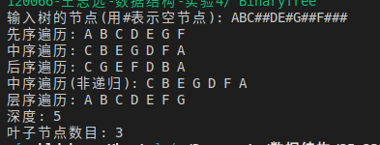
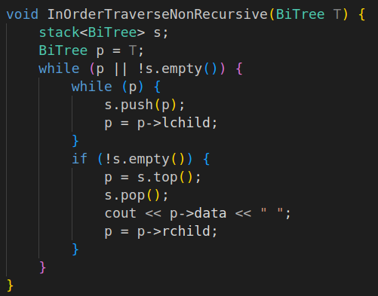
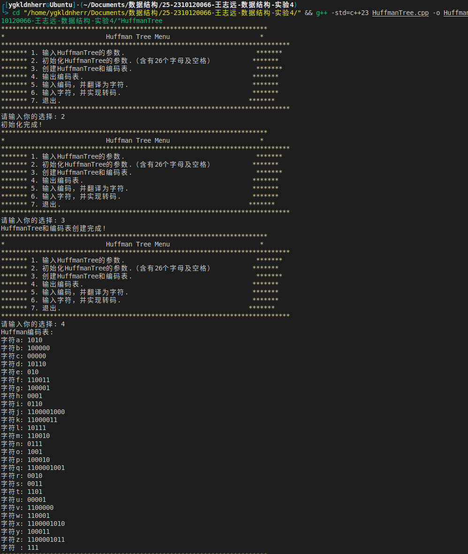
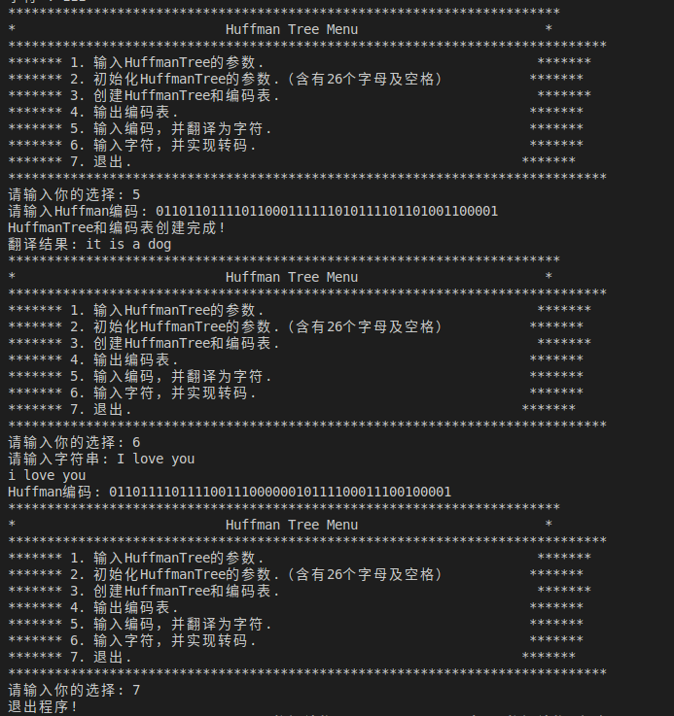
问题讨论：
- 在写输入参数和初始化参数这两个函数时我采用了默认参数这一方法，但是默认参数需要写在参数的最后一个位置
否则会报错
- 由于创建的哈夫曼编码只针对小写字母所以需要在编码的时候将大写字母转换为小写字母，如下
